
Rompecabeza02

a) Construir código flowgorithm para arreglos de dos dimensiones almacenados en un arreglo de una dimensión que almacene números enteros en la siguiente forma:

Orden 1

a[0,0]=1

Orden 2

a[0,0]=1 a[0,1]= 2
a[1,0]=3 a[1,1]=4

Orden 3
a[0,0]=1 a[0,1]=2 a[0, 2]=6
a[1,0]=3 a[1,1]=5 a[1,2]=7
a[2,0]=4 a[2,1]=8 a[2,2]=9

Orden 4

a[0,0]=1 a[0,1]=2 a[0,2]=6 a[0,3]=7
a[1,0]=3 a[1,1]=5 a[1,2]=8 a[1,3]=13
a[2,0]=4 a[2,1]=9 a[2,2]=12 a[2,3]=14
a[3,0]=10 a[3,1]=11 a[3,2]=15 a[3,3]=16

Orden 5

a[0,0]=1 a[0,1]=2 a[0,2]=6 a[0,3]=7 a[0,4]=15
a[1,0]=3 a[1,1]=5 a[1,2]=8 a[1,3]=14 a[1,4]=16
a[2,0]=4 a[2,1]=9 a[2,2]=13 a[2,3]=17 a[2,4]=22
a[3,0]=10 a[3,1]=12 a[3,2]=18 a[3,3]=21 a[3,4]=23
a[4,0]=11 a[4,1]=19 a[4,2]=20 a[4,3]=24 a[4,4]=25

Orden 6
a[0,0]=1 a[0,1]=2 a[0,2]=6 a[0,3]=7 a[0,4]=15 a[0,5]=16
a[1,0]=3 a[1,1]=5 a[1,2]=8 a[1,3]=14 a[1,4]=17 a[1,5]=26
a[2,0]=4 a[2,1]=9 a[2,2]=13 a[2,3]=18 a[2,4]=25 a[2,5]=27
a[3,0]=10 a[3,1]=12 a[3,2]=19 a[3,3]=24 a[3,4]=28 a[3,5]=33
a[4,0]=11 a[4,1]=20 a[4,2]=23 a[4,3]=29 a[4,4]=32 a[4,5]=34
a[5,0]=21 a[5,1]=22 a[5,2]=30 a[5,3]=31 a[5,4]=35 a[5,5]=36

:
:
etc.

b) Transpilar a Python el código de flowgorithm del inciso anterior y agregar las instrucciones necesarias con el módulo pyexcel_ods para almacenar las matrices generadas a LibreOffice Calc

Solicitar este ejercicio a Kimi y generar la solución tanto en flowgorithm como en Python

Verificando la lógica

Orden 1

a[0,0]=1

Orden 2

a[0,0]=1 a[0,1]= 2
a[1,0]=3 a[1,1]=4

Orden 3
a[0,0]=1 a[0,1]=2 a[0, 2]=6
a[1,0]=3 a[1,1]=5 a[1,2]=7
a[2,0]=4 a[2,1]=8 a[2,2]=9

Orden 4

a[0,0]=1 a[0,1]=2 a[0,2]=6 a[0,3]=7
a[1,0]=3 a[1,1]=5 a[1,2]=8 a[1,3]=13
a[2,0]=4 a[2,1]=9 a[2,2]=12 a[2,3]=14
a[3,0]=10 a[3,1]=11 a[3,2]=15 a[3,3]=16

Orden 5

a[0,0]=1 a[0,1]=2 a[0,2]=6 a[0,3]=7 a[0,4]=15
a[1,0]=3 a[1,1]=5 a[1,2]=8 a[1,3]=14 a[1,4]=16
a[2,0]=4 a[2,1]=9 a[2,2]=13 a[2,3]=17 a[2,4]=22
a[3,0]=10 a[3,1]=12 a[3,2]=18 a[3,3]=21 a[3,4]=23
a[4,0]=11 a[4,1]=19 a[4,2]=20 a[4,3]=24 a[4,4]=25

Orden 6
a[0,0]=1 a[0,1]=2 a[0,2]=6 a[0,3]=7 a[0,4]=15 a[0,5]=16
a[1,0]=3 a[1,1]=5 a[1,2]=8 a[1,3]=14 a[1,4]=17 a[1,5]=26
a[2,0]=4 a[2,1]=9 a[2,2]=13 a[2,3]=18 a[2,4]=25 a[2,5]=27
a[3,0]=10 a[3,1]=12 a[3,2]=19 a[3,3]=24 a[3,4]=28 a[3,5]=33
a[4,0]=11 a[4,1]=20 a[4,2]=23 a[4,3]=29 a[4,4]=32 a[4,5]=34
a[5,0]=21 a[5,1]=22 a[5,2]=30 a[5,3]=31 a[5,4]=35 a[5,5]=36

:
:
etc.

Respuesta de Kimi

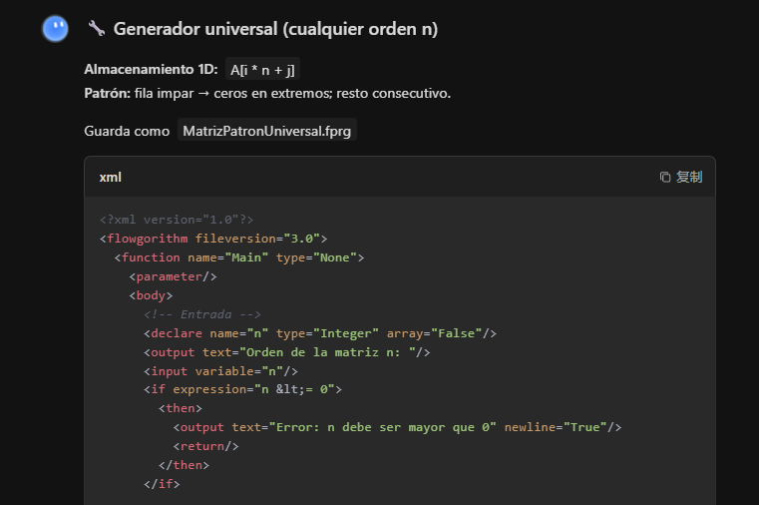

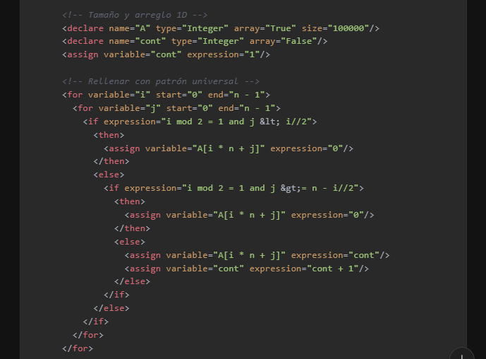

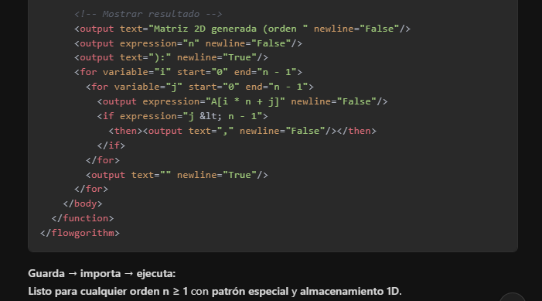

Generación incorrecta de Kimi

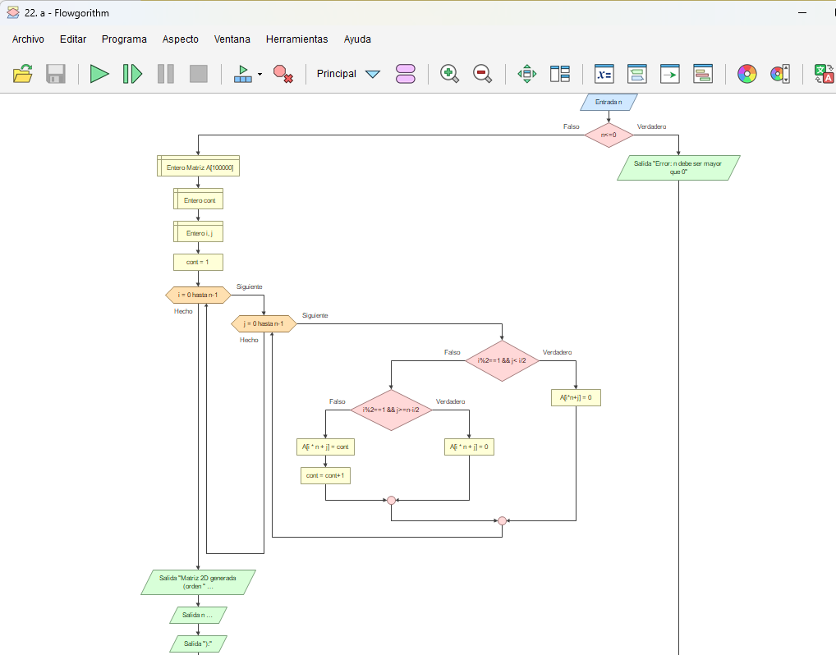

Corrida incorrecta

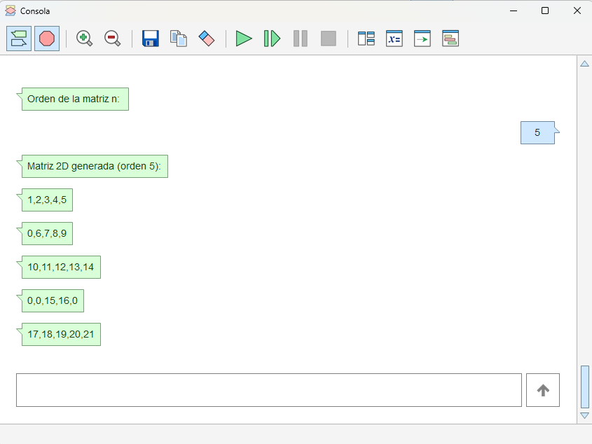

Corregir el código del rompecabezas anterior.

